ФГБОУ ВО «Астраханский государственный университет им. В.Н. Татищева»
Факультет экономики и права

Межрегиональный конкурс
исследовательских и творческих работ
«Великая Победа - гордость поколений!»
Номинация: «Проблемы устойчивого развития региона в условиях новой реальности»;
Возрастная группа: IV категория - студенты СПО

Тема: Экономика России и Астраханской области в условиях СВО и санкций: кризис или импульс для роста?

Выполнили: студентки колледжа Астраханского государственного университета
им. В.Н. Татищева Чернова Маргарита, Дудченко Кристина

Научный руководитель:
преподаватель СПО кафедры менеджмента
факультета экономики и права
Астраханского государственного
университета им. В.Н. Татищева
Гонцова Нина Петровна

Астрахань 2025
Аннотация. Настоящая статья анализирует влияние санкций, введённых в связи со специальной военной операцией, на экономику России, рассматривая их последствия и механизмы адаптации. Особое внимание уделяется структурным изменениям в экономике, переориентации торговых связей, развитию импортозамещения и технологических отраслей. Также проводится сравнительный анализ с опытом других стран, подвергшихся санкционному давлению, и оцениваются перспективы устойчивого роста российской экономики в новых условиях.
Ключевые слова: экономика, адаптация, импортозамещение, инфляция, санкции, СВО (Специальная военная операция).

Вопрос о влиянии санкционного давления и текущей геополитической обстановки на экономику России остаётся актуальным, поскольку эти факторы продолжают оказывать значительное влияние на экономическое развитие страны. В условиях глобальных изменений, связанных с международной политикой и экономическими санкциями, необходимо исследовать их долгосрочные последствия для экономики, а также оценить возможности для адаптации и роста.
Существуют два основных подхода к оценке ситуации: кризисный сценарий и импульс для роста.
Первый предполагает, что введённые санкции и вынужденная перестройка экономических связей ведут к долгосрочному экономическому спаду. Ограничение доступа к международным финансовым рынкам и технологиям тормозит развитие промышленности, ведет к снижению иностранных инвестиций и оттока капитала, дестабилизирует экономическую систему, приводит к падению потребительского спроса и росту инфляции, ухудшает уровень жизни населения, а потеря традиционных экспортных рынков снижает доходы бюджета. Однако существуют и альтернативные точки зрения.
Согласно другому подходу, санкции и изменения в глобальной политической обстановке создают условия для экономического развития за счёт адаптации и внутреннего потенциала. Импортозамещение стимулирует развитие отечественного производства и технологий, переориентация внешней торговли снижает зависимость от западных стран, государственная поддержка укрепляет экономическую устойчивость, а развитие новых отраслей и инноваций способствует долгосрочному росту.
Реальная ситуация сочетает в себе элементы обоих сценариев, и дальнейший анализ позволит определить, какие из факторов играют ключевую роль.
Анализ влияния санкций и СВО на российскую экономику в данной статье основан на нескольких методологических подходах. Сравнительный анализ позволяет оценить изменения в экономических показателях России до и после введения санкций, а также сопоставить их с аналогичными
кризисными ситуациями в мировой практике. Системный подход рассматривает российскую экономику как сложную взаимосвязанную систему, на которую оказывают влияние как внутренние, так и внешние факторы. Прогнозный анализ позволяет оценить возможные сценарии развития экономической ситуации на основе выявленных тенденций.
Для дальнейшего понимания влияния санкций и геополитической ситуации на экономику России необходимо обратиться к её состоянию до начала специальной военной операции. Этот период характеризуется как относительно стабильный, но с очевидными уязвимыми точками. Исследование экономических условий до СВО позволит выявить, как существующие проблемы и слабые места в экономике страны были усилены или изменены в условиях внешних и внутренних вызовов. Таким образом, для полноты картины важно рассмотреть, насколько устойчива была российская экономика до начала СВО и какие факторы оказались ключевыми в её уязвимости.
Экономика России накануне специальной военной операции в 2022 году представляла собой сложный и многогранный механизм, который сочетал в себе как элементы устойчивости, так и значительные уязвимости.
Одним из главных факторов, способствующих устойчивости российской экономики, является её богатство природными ресурсами. Экспорт энергоресурсов обеспечивал значительную долю государственного бюджета и способствовал накоплению валютных резервов, что создавало подушку безопасности в условиях внешних экономических шоков.
Хотя российская экономика в значительной степени зависела от экспорта энергоресурсов, в последние годы наблюдалась тенденция к диверсификации. Развивались такие сектора, как IT, сельское хозяйство и производство. Это создавало дополнительные рабочие места и способствовало экономическому росту.
Однако с 2014 года, после присоединения Крыма, Россия столкнулась с рядом экономических санкций со стороны Запада, которые ограничивали доступ к международным финансовым рынкам и технологиям. Это создало дополнительные риски для экономики, особенно в высокотехнологичных отраслях.
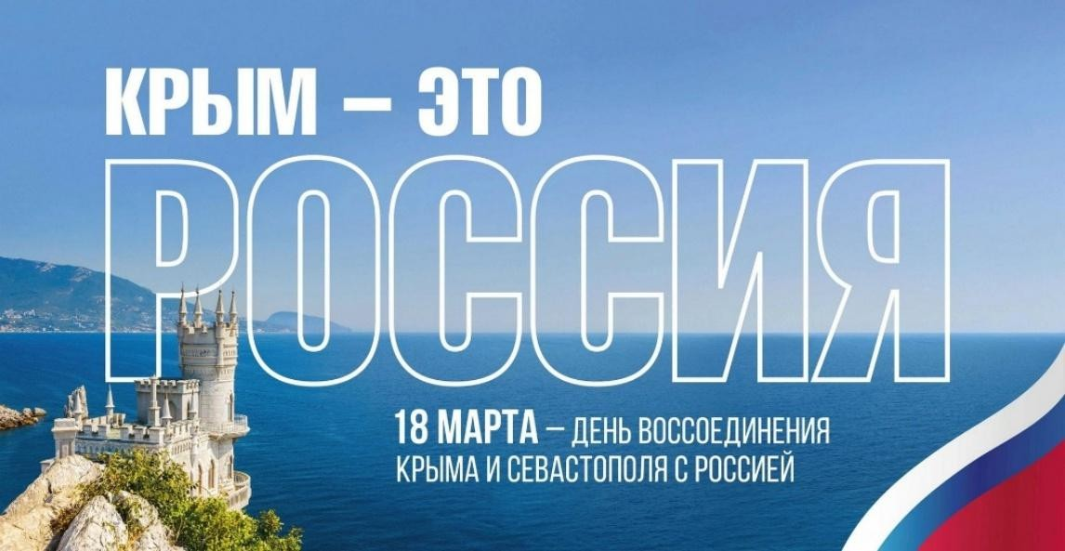
День присоединения Крыма к России

И несмотря на наличие ресурсов, экономика России страдала от инфляции и неравномерного распределения доходов. Рост цен на товары и услуги, в сочетании с низкими доходами населения, создал социальные и экономические напряжения.
Теперь санкции и другие изменения, вызванные специальной военной операцией, привели к значительным структурным преобразованиям в российской экономике, усугубив и так не неустойчивое положение страны.
В условиях ограничений и закрытия внешних рынков Россия столкнулась с вызовами, однако также продемонстрировала способность адаптироваться. Снижение иностранных инвестиций, блокировка доступа к современным технологиям и ограничение торговли с рядом стран существенно нанести удар на экономическую систему. Однако в ответ на эти изменения началась активная работа по диверсификации внутренних производств, стимулированию импортозамещения и поиску новых рынков.
Влияние санкций на финансовую систему и банковский сектор стало одним из самых ощутимых. Отключение от международной системы SWIFT (Society for Worldwide Interbank Financial Telecommunications) и введение ограничений со стороны Центрального банка привели к сложностям в международных расчетах и инвестициях. Тем не менее, российские банки начали развивать альтернативные системы для международных переводов, такие как Система быстрых платежей и другие международные аналогичные решения, что позволило частично компенсировать эти потери. Прогнозный анализ свидетельствует, что российская финансовая система в долгосрочной перспективе сможет повысить свою устойчивость через развитие внутренних платежных систем и цифровых валют.

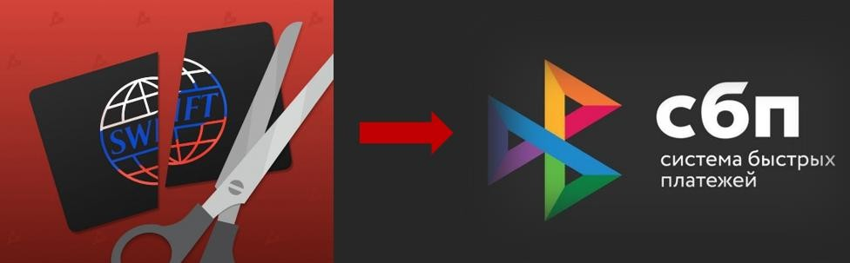
Переход к системе быстрых платежей

Что касается внешней торговли, то санкции вызвали необходимость переориентации на другие рынки и развитие внутреннего производства. Импортозамещение и укрепление взаимных торговых связей с рядом стран СНГ, Китая и других партнеров позволили снизить зависимость от западных рынков. При этом новые санкционные ограничения потребовали от России пересмотра внешней торговой политики и стратегий поставок.
В этом контексте особую роль играет Астраханская область, которая становится важнейшим логистическим узлом для торговли с южными партнёрами. Расположенная на побережье Каспийского моря, Астрахань исторически выполняла функцию ключевого транзитного центра, а в новых экономических условиях её значение многократно возросло. Регион активно участвует в развитии международного транспортного коридора «Север–Юг», который связывает Россию с Ираном, Индией, странами Ближнего Востока и Южной Азии. В условиях ограничения торговых связей с Западом этот маршрут становится стратегически важным для российской экономики, так как позволяет диверсифицировать экспортные потоки и укреплять сотрудничество с новыми экономическими партнёрами.
Одним из ключевых направлений развития региона является расширение портовой инфраструктуры. Астраханский порт и морской порт в селе Оля Лиманского района Астраханской области уже сейчас играют важную роль в обеспечении транзита грузов между Россией и Ираном, а также другими странами Каспийского региона. В последние годы в регионе ведётся модернизация портовых мощностей, строительство новых терминалов и улучшение транспортной логистики, что позволяет наращивать объёмы международной торговли. Кроме того, усиливается сотрудничество с Казахстаном, Азербайджаном и Туркменистаном, что способствует развитию каспийского транспортного хаба.
Рост торговой активности способствует не только увеличению грузопотока, но и развитию местной экономики. Астраханская область получает новые инвестиции, создаются рабочие места в сфере логистики, транспортных перевозок и портового обслуживания. Также активизируется производственный сектор, связанный с судостроением и переработкой сельскохозяйственной продукции для экспорта.
Кроме того, Астрахань становится важным центром агроэкспорта. Регион традиционно славится своим сельским хозяйством, а в условиях переориентации торговли увеличивается экспорт астраханской продукции в страны Азии и Ближнего Востока. Это касается как зерновых культур, так и рыбной промышленности, которая является одной из ведущих отраслей региона.
Отсюда следует, что логистические и торговые возможности Астраханской области делают её одним из ключевых элементов адаптации российской экономики к новым условиям. Развитие транспортного коридора
«Север–Юг», модернизация портовой инфраструктуры и усиление экономических связей с южными партнёрами позволяют минимизировать негативные последствия санкций и создавать условия для дальнейшего роста.
Общее воздействие санкций на уровень жизни населения также имеет неоднозначные результаты. Снижение потребительского спроса, рост цен и инфляция ухудшили экономическое положение большинства граждан, однако государственная поддержка отдельных отраслей и внедрение новых технологий позволили минимизировать негативные последствия.
Если сравнивать с другими странами, подвергшимися санкциям в 2000-х годах, такими как Иран и Северная Корея, то мы получаем интересные результаты.
Иран, столкнувшись с санкциями в энергетическом секторе, разработал программы для улучшения внутреннего производства, однако санкции привели к падению уровня жизни и экономической изоляции страны. В отличие от Ирана, Россия смогла сохранить более стабильные экономические отношения с внешним миром, особенно в сфере торговли энергоресурсами и технологий.
Северная Корея, в свою очередь, в условиях долгосрочных санкций ограничила внешние экономические связи и сделала ставку на военную промышленность и внутреннее развитие. Однако такая политика привела к хроническим экономическим трудностям и низкому уровню жизни населения.
Эти структурные изменения в экономике России показывают, как система адаптируется к новым условиям и что в дальнейшем потребуется для дальнейшего роста. Сравнительный анализ с другими странами, подвергшимися санкциям, также подтверждает, что, несмотря на сложности, Россия способна на определенные успехи в адаптации и устойчивости, благодаря внутренним ресурсам и поддержке государства.
Специальная военная операция и последовавшие за ней санкции со стороны ряда стран оказали существенное влияние на экономику России. В ответ на эти вызовы российское правительство и бизнес использовали широкий спектр адаптационных механизмов и антикризисных мер, направленных на стабилизацию ситуации, поддержание экономики и адаптацию к новым условиям.
Компании, ориентированные на экспорт, начали активнее искать возможности для реализации продукции внутри страны, и перешли на расчеты в национальных валютах, использование криптовалют, цифровых финансовых активов. Организации начали развивать технологии и механизацию всех работ, повысили производительность труда и снизили зависимости от импортного оборудования.
Правительство России также предприняло широкий спектр мер, направленных на стабилизацию экономики и поддержку бизнеса и населения. Центральный банк России предпринял меры по стабильности рубля. Это необходимо для управления инфляцией и поддержания покупательской способности населения. Увеличилось количество и размеры пенсий, льгот, пособий и субсидий.
Торговые отношения переключились на новые рынки, такие как страны Азии, Африки и Латинской Америки, для замещения потерянных поставок из Западной Европы и США. Ведётся активная работа с населением для объяснения принимаемых мер и их необходимости, что снижает уровень паники и дезинформации. Население остаётся в курсе событий и, соответственно, в относительной безопасности.
Эти меры помогают стране адаптироваться к быстро меняющимся условиям как на внутреннем, так и на внешнем рынках. Они направлены на поддержание экономической стабильности и социальной защищенности населения.
Подводя итог проведенному исследованию в данной статье, можно сказать, что долгосрочные перспективы российской экономики, несмотря на текущие санкции и внешнеэкономическое давление, имеют значительный потенциал для роста. Адаптация к новым условиям, усиление внутреннего производства и развитие инновационных технологий создают основы для устойчивого экономического прогресса.
Основным драйвером роста станут цифровая экономика и инновации, которые могут стать важнейшими инструментами модернизации.
Усиление государственной поддержки стартапов и развитие новых высокотехнологичных отраслей способствуют переходу на новые модели экономики, уменьшая зависимость от традиционных внешних рынков.
Особое внимание следует уделить энергетике, где Россия имеет уникальные возможности для укрепления своих позиций на альтернативных рынках, а также для диверсификации энергетических ресурсов. Это откроет новые горизонты в экспорте и внутренней энергетической независимости.
Хотя риски, связанные с внешними санкциями и глобальными изменениями, остаются, внутренняя стабильность и переход к новым индустриальным решениям обеспечат динамичное развитие экономики в долгосрочной перспективе. Экономика России имеет все шансы на рост, если будет активизировать внутренние ресурсы и ускорять технологическую модернизацию.
Список использованной литературы
- https://inosmi.ru/
- https://ru.wikipedia.org/
- https://rg.ru/
- https://www.forbes.ru/
- https://theoreticaleconomy.ru/ru/nauka/
- https://www.astroblduma.ru/

